МУНИЦИПАЛЬНОЕ ОБЩЕОБРАЗОВАТЕЛЬНОЕ УЧРЕЖДЕНИЕ
СЕТОВСКАЯ СРЕДНЯЯ ОБЩЕОБРАЗОВАТЕЛЬНАЯ ШКОЛА

Тюменская область Тобольский район п. Сетово, ул. Центральная, 4, тел/факс: 333-120
Е-mail: Setovotobr@mail.ru

Команда: «Сириус»
Девиз: «Сквозь тернии к звёздам»

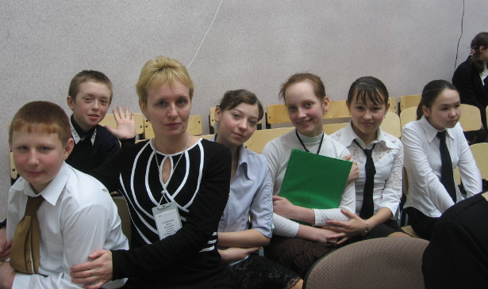

Состав команды:

Андронов Саша – капитан,
Саботинов Олег,
Ильина Анна,
Соколова Даша,
Зайнутдинова Зухра

Руководитель:

Саботинова Нина Петровна

ТЕМАТИЧЕСКОЕ ПЛАНИРОВАНИЕ
НОУ ПО ФИЗИКЕ « СИРИУС»

№ п/п | Тема занятий | Кол-во часов | Форма занятий
 | Свет. Источники света..
1. | Свет и зрение | 1 | Вводная лекция
2. | Тепловые источники света | 1 | Практическая работа
3. | Источники люминесцентного света | 1 | Поабзацная проработка
4 | Искусственное освещение | 2 | Микроисследование
 | Распространение
5. | Луч света | 1 | Практикум
6. | Световые пучки | 1 | Мини-сообщения
7. | Тени и полутени | 1 | Опыты
8. | Фазы Луны. Затмения. | 1 | Практическая работа
9. | Камера-обскура | 2 | Изготовление камеры-обскуры
 | Отражение света. Зеркала.
10. | Отражение света. Закон отражения | 1 | Лабораторная работа
11. | Изображение в плоском зеркале | 1 | Опыты
12. | Практическое использование отражения света от плоских зеркал | 1 | Практическая работа
13. | Многократное изображение | 1 | Решение задач
14. | Вогнутое зеркало | 1 | Решение задач
15. | Изображение предметов в вогнутом зеркале | 1 | Практическая работа
16. | Практическое использование вогнутых зеркал | 1 | Конференция
 | Преломление света
17. | Явление преломления света | 1 | Решение задач
18. | Прохождение света сквозь стеклянную пластинку | 1 | Лабораторная работа
19. | Свет и треугольная призма | 1 | Лабораторная работа
20. | Зрительные иллюзии | 2 | Практикум
21. | Полное отражение света | 1 | Лекция
22. | Волоконная оптика | 1 | Мини-конференция
23. | Миражи | 1 | Игра
24. | Линзы | 2 | Практикум по построению
25. | Проекционный аппарат | 2 | Моделирование пр. аппарата
26. | Фотоаппарат. Фотографирование | 2 | Практическая работа
 | Видимые и невидимые излучения
27. | Белый свет - сложный свет | 1 | Решение задач
28. | Радуга | 1 | Мини-конференция
29. | Спектроскоп | 2 | Моделирование
30. | Виды спектров | 1 | Решение задач
31. | Спектральный анализ | 2 | Поабзацная проработка
32. | Спектр Солнца | 2 | Наблюдения. Телескоп
33. | Дополнительные цвета | 1 | Практическая работа
34. | Смешение красок | 2 | Исследование
35. | Цвета тел | 1 | Практическая работа
36. | Инфракрасное излучение | 1 | Решение задач
37. | Пр. использование инфракрасного излучения | 1 | Лекция
38. | Ультрафиолетовое излучение | 2 | Решение задач
 | Глаз как оптический прибор и как орган зрения
39. | Глаз - живой оптический прибор | 1 | Практическая работа
40. | Глаз как орган зрения | 2 | Решение задач
41. | Свойства глаза | 1 | Решение задач
42. | Нормальное зрение. Дальнозоркость и близорукость | 2 | Решение задач
43. | Острота зрения | 1 | Практикум
44. | Оптические приборы. Лупа | 2 | Решение задач
45. | Зрение двумя глазами | 1 | Лекция
46. | Инерция зрения | 2 | Опыты
47. | Цветное зрение | 1 | Конференция
48. | Зрительные иллюзии | 2 | Практическая работа
49. | Послеобразы | 1 | Наблюдения
50. | Солнечное излучение-источник жизни на Земле | 2 | Итоговая конференция
 | Практические работы
51. | Изготовление калейдоскопа | 1
52. | Исследовать, как изменяется угол преломления от угла падения | 1
53. | Определить фокусное расстояние линзы | 1
54. | Наблюдение вечернего неба | 2

